República Bolivariana de Venezuela
Ministerio del Poder Popular para la Educación Universitaria
Universidad Politécnica Territorial del Estado Trujillo “Mario Briceño Iragorry”
Programa Nacional de Formación en Informática


Soporte Técnico a Equipos de Computación y usuarios en la Empresa “IP SISTEMAS”

Autores
Andrés Riveros / 30.475.965
Sebastián Saporito / 33.311.397
Derrick Rojo / 28.445.791
Edgardo Molina / 29.994.895
Docente Asesor: Yajaira Franco
Representante Institucional: Ing. Karina Gutiérrez
Representante Comunitario: Ing. Alvaro Castillo

Julio, 2025

ÍNDICE GENERAL
Pág.
Introducción……………………………………………………………………..…….....1
PARTE I: DESCRIPCIÓN DEL PROYECTO……………………………………..….. 4
I DIAGNÓSTICO DE LA SITUACIÓN.………………………………………………..4
Descripción del Contexto: …………………………………………………………........4
Nombre de la Comunidad u Organización……………………………………………..5
Naturaleza de la Comunidad u Organización……………………………………….....5
Misión…………………………………………………………………………………….5
Visión………………………………………………………………………………….....5
Organigrama…………………………………………………………………………….6
Localización Geográfica………………………………………………………………...6
Historia de vida de la Organización o Comunidad………………………..……………7
Organizaciones vinculadas al Proyecto………………………………………….……...8
Descripción del diagnóstico situacional………………………………………………...8
Problemas generales de la comunidad…………………………………………………..9
Problemas Generales en el área de Informática…………………………………..…......10
Problemas de hardware…………………………………………………….…………….10
Problemas de software…………………………………………………………………...11
Árbol de problemas….…………………………………………………………………...12
Árbol de Objetivos…..…………………………………………………………………...12
Jerarquización de problemas……………………………………………………………...13
Alternativa Soluciones…..……………...………………………………………………...13
Objetivos generales:…..……………………………………………..…………………...13
Objetivos Específicos:…..………………………………………………………………...14
PARTE.II: Antecedentes …..……………………………………………………………...15
Bases Teóricas………..…………………………………………………………………...11
Bases Teóricas …..…………………………………………………………………....16-23
JUSTIFICACIÓN E IMPACTO SOCIAL DE LA ALTERNATIVA DE SOLUCIÓN….23
Anexos………….…..…………………………………………………………………...29
Control de visita...…..…………………………………………………………………...31

ÍNDICE DE TABLAS

Plan de Acción: SOPORTE TÉCNICO A EQUIPOS DE COMPUTACIÓN………..........25

Plan de Acción: SOPORTE A USUARIOS……………………………………………..26

Cronograma de Actividades del PSTI……………………………………………………27

Desarrollo de la Propuesta………………………………………………………………..27

Costos y plan de Financiamiento…………………………………………………............27

Evaluación y Seguimiento del Proyecto………………………………………………….28

Cuestionario……………………………………………………………………………....35

ÍNDICE DE GRÁFICOS
Organigrama…………………………………………………………………………...5
Localización Geográfica………………………………………………………………5
Árbol de Problemas……………………………………………………………………9
Árbol de objetivos…………………………………………………………………….10
Anexos………………………………………………………………………………32-34
Control de Visitas…………………………………………………………………...36-38

RESUMEN

Las tecnologías de información están presentes en todos los ámbitos de la sociedad, son herramientas que apoyan las actividades de un analista de sistemas quien es un profesional capacitado para planificar, desarrollar sistemas de información automatizados, diseñar aplicaciones Web, móviles, según las necesidades y requerimientos de las instituciones del gobierno, instituciones financieras, empresas u organizaciones. El analista en una empresa puede asumir diferentes roles, por ejemplo, puede trabajar como programador, con el tiempo cuando haya adquirido mucha experiencia puede ser un líder de proyecto, jefe del área de sistemas o computación, utiliza la tecnología, es decir lenguajes de programación, diferentes entornos operativos, por consiguiente, debe estar actualizado con los nuevos avances.

Las nuevas tecnologías de información son herramientas o recursos que permiten hacer las actividades de manera diferente, más rápida y eficiente, facilitan cualquier trabajo, actividad o tarea, disminuyen esfuerzo, costos, tiempo. Entre las nuevas tecnologías se encuentra la inteligencia artificial, metaverso, blockchain, cloud, big data, entre los lenguajes de programación se encuentra Python, Java Script, etc.

Hoy día el analista de sistemas debe actualizar sus conocimientos para adquirir competencias necesarias que le permitan ingresar y mantenerse en el mercado laboral bien sea presencial u online, el analista debe investigar hoy más que nunca para implementar los cambios necesarios ya que se observa cómo cambia y evoluciona la tecnología tan rápido, y así no quedar obsoletos en conocimiento, y ser un profesional competitivo.

En el caso específico del analista de sistemas, las tecnologías de información apoyan o ayudan al analista en sus funciones o en las actividades, porque permiten mejorar o innovar los sistemas de información existentes, también permiten mejorar los procesos administrativos, por ejemplo, incorporando nuevo hardware y software. El analista puede trabajar desde su casa utilizando la tecnología de manera online, se puede comunicar con su equipo de trabajo, en cualquier parte el mundo, a través de videos llamadas, a través de las aplicaciones que permiten hacer conferencias. Almacenar gran cantidad de información en la nube y compartirla.

Los analistas pueden desarrollar aplicaciones Web, móviles, utilizando diferentes lenguajes de programación, diseñar aplicaciones basadas en la nube, diseñar sistemas de aprendizaje utilizando la inteligencia artificial, muy importante la robótica que permite crear robots y sistemas automatizados para facilitar y hacer más eficientes las tareas, actividades, la tecnología ayuda automatizar los procesos de las empresas o instituciones por ejemplo en Venezuela, la banca móvil, Seniat, SAIME,CNE, INTT, etc, que permiten hacer las transacciones y tramites vía celular, facilitando la comunicación, rompiendo barreras de espacio y tiempo, ofrece información en tiempo real, ayuda al analista hacer más productivo ,eficiente en el trabajo.

Muy importante o a manera de cierre, en mi opinión, la tecnología es una herramienta muy importante, valiosa en la actualidad, el analista de sistemas tiene que adaptarse a los cambios tecnológicos, especializarse, innovar, investigar y crear soluciones informáticas, innovadoras, utilizando las nuevas tecnologías de acuerdo a los requerimientos y exigencias actuales, para que la empresa y uno como analista ser competitivos y mantenerse en el mercado laboral presencial u online

INTRODUCCIÓN

En la actualidad, el correcto funcionamiento de los sistemas informáticos es fundamental para el desarrollo eficiente de las actividades empresariales, especialmente en organizaciones dedicadas a las telecomunicaciones. En este contexto, el soporte técnico se convierte en un elemento clave para garantizar la continuidad operativa, la calidad del servicio y la satisfacción de los usuarios.
El presente informe tiene como propósito analizar y mejorar el área de soporte técnico de la empresa IP Sistemas, mediante la identificación de fallas en los equipos de computación y en la gestión tecnológica. A partir de un diagnóstico detallado, se evidenciaron problemas relacionados con el mantenimiento de hardware, la actualización de software y la capacitación del personal.
Con base en esta problemática, se desarrolló una propuesta orientada a optimizar los recursos tecnológicos mediante estrategias de mantenimiento y formación. Este trabajo no solo busca solucionar deficiencias técnicas, sino también fortalecer las competencias del talento humano, contribuyendo al desarrollo organizacional y al mejoramiento del servicio prestado.

De tal manera este informe cuenta con las siguientes partes: parte número uno descripción del proyecto, parte numero dos, marco referencial, parte número tres, marco metodológico, parte número cuatro, producto final, parte número cinco recomendaciones y conclusiones, parte número seis referencias y por ultimo los anexos.

PARTE I

DESCRIPCIÓN DEL PROYECTO

La Empresa "IP Sistema", se dedica a proveer servicios de conexión a internet. Contando con un área de soporte técnico. Que es fundamental para prestar un servicio de calidad a los usuarios. Debido a esto, las computadoras y equipos se ven en la necesidad, de mantenerse operativas al cien por ciento. Para sortear los problemas que presentan los usuarios de “IP Sistemas”.
Por esta razón hemos decidido desarrollar nuestro proyecto el cual se enfoca en la resolución de problemas y el análisis del área de soporte técnico en “IP Sistemas”, todo esto es debido a que los usuarios necesitan un área de soporte de calidad, ya que si algún equipo falla o demuestra un rendimiento no optimo afectara a los usuarios que hayan pagado el servicio. La restauración y optimización del área de soporte no solo beneficiará a los trabajadores al proporcionarles equipos en estados óptimos, sino que también mejorará la calidad del servicio.

I DIAGNÓSTICO DE LA SITUACIÓN

Descripción del Contexto:

La Empresa "IP Sistemas". Tiene como misión transformar la experiencia de sus clientes a través de soluciones de telecomunicaciones innovadoras, adaptadas a sus necesidades. Sin embargo, el área de soporte técnico en “IP Sistemas” tiene problemáticas tan simples como la necesidad de tener equipos de computación funcionales para el día a día, siendo esto tan necesario para no perjudicar la calidad que se busca prestar a sus clientes.

La capacitación de sus trabajadores en la tecnología y soporte, es crucial para que puedan proporcionar a los clientes y usuarios un servicio de calidad efectivo. Esto les permitirá aprovechar al máximo estas máquinas durante su día a día, las cuales son fundamentales para su uso empresarial. Entre estas herramientas se incluyen programas como Word, PowerPoint, Excel, entre otros.

Nombre de la Comunidad u Organización.

Empresa “IP Sistemas”

Naturaleza de la Comunidad u Organización.

“IP Sistemas”, C.A. es una empresa privada dedicada principalmente a ofrecer servicios de telecomunicaciones e Internet en la ciudad de Valera y zonas aledañas en el estado Trujillo, Venezuela. Sus actividades principales incluyen:
- Proveer servicios de Internet de alta velocidad a clientes residenciales y empresariales.
- Desarrollar e implementar soluciones tecnológicas y de conectividad que buscan mejorar la comunicación y acceso a la información.
- Brindar asesoría tecnológica y capacitación en soluciones relacionadas con telecomunicaciones.

Misión.

Transformar la experiencia de nuestros clientes a través de soluciones de telecomunicaciones innovadoras y adaptadas a sus necesidades. Optimizamos la comunicación y el acceso a la información, empoderando a individuos y organizaciones para superar desafíos y maximizar su potencial en el ámbito digital.

Visión.

Ser reconocidos como líderes en soluciones de telecomunicaciones, marcando el estándar de innovación y personalización. Aspiramos a construir un mundo más conectado, donde la tecnología transforme la comunicación y la información, permitiendo a nuestros clientes alcanzar su máximo potencial.

Valores.

Fiabilidad (Disponibilidad): Garantizar que la conexión esté ahí cuando el usuario la necesite. Es el "compromiso de estar siempre encendido".

Innovación Continua: No basta con conectar; hay que hacerlo con la última tecnología (fibra óptica, 5G, satelital) para no quedar obsoletos en un mercado que vuela.

Seguridad: Proteger la integridad de los datos de los usuarios. En 2026, la ciberseguridad es una parte inseparable del servicio de red.

Transparencia: Sin letras pequeñas en los contratos ni "velocidades hasta X" que nunca se cumplen. Claridad total en precios y condiciones.

Empatía y Cercanía: Entender que cuando alguien pierde su conexión, pierde su herramienta de trabajo o su entretenimiento. Soporte técnico humano, no solo bots.

Agilidad: Capacidad de respuesta rápida ante averías o solicitudes de instalación. El tiempo del cliente es sagrado.

Inclusión Digital: El compromiso de llevar conectividad a zonas desatendidas para reducir la brecha tecnológica.

Organigrama.

A continuación, se presenta el organigrama de la empresa:
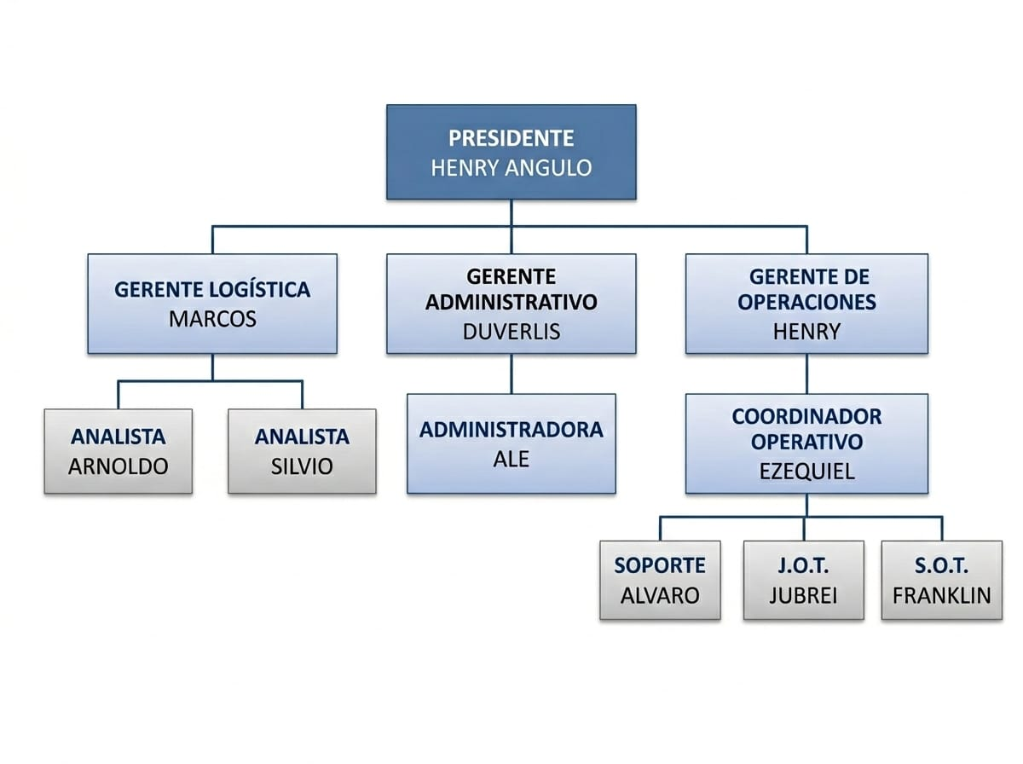

Localización Geográfica
C. 13, Valera 3101, Trujillo a continuación se presenta una imagen de la localización a través de Googlemaps. 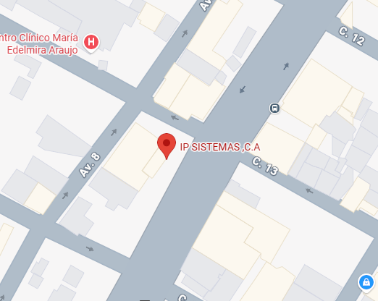

Historia de vida de la Organización o Comunidad

Fundada en febrero de 2012, IP SISTEMAS C.A. nació como respuesta a la falta de conocimiento sobre el uso eficiente de herramientas tecnológicas. Bajo la dirección de los ingenieros del estado, comenzamos ofreciendo asesoramiento integral, soluciones tecnológicas y capacitación personalizada. En 2014, expandimos nuestras operaciones para convertirnos en un proveedor de servicios de internet, marcando un hito en nuestra evolución con la integración de nuevas tecnologías. Hoy, como empresa habilitada por CONATEL, seguimos creciendo y adaptándonos, consolidándonos como referentes en el mercado de telecomunicaciones. Nuestro equipo dinámico y resiliente continúa impulsando la innovación para satisfacer las necesidades tecnológicas de nuestros clientes.

Organizaciones vinculadas al Proyecto

- Conatel
- Cantv
- Corpoelect
- IVSS
- Inces
- Alcaldia de Valera
- Seniat
- Coldnetwork

Descripción del diagnóstico situacional

El día que se realizó la visita se tomaron en cuenta una serie de preguntas, pautadas en forma de entrevista con el fin de resolver y aclarar cada duda de forma escrita.
Las Herramientas que utilizamos fueron: Control de visita (Formato de registro de lo realizado), donde se tomó en cuenta los integrantes y al personal al cual nos dirigimos.
La entrevista se le realizo primeramente por la gerente administrativa Duverlis Delgado. Posteriormente nos dirigimos al Ing. Alvaro en el Departamento de Informática.
Todo esto se realizó con la finalidad de iniciar nuestro proyecto y llevar acabo el análisis sobre las problemáticas de los sistemas operativos.

- Computadora: 14
- Computadoras Operativas: 12
- No operativas: 2
- Sistema operativo instalado: Linux Mint

Problemas generales de la comunidad

Uno de los principales problemas que presenta la empresa de “IP Sistemas” es con respecto a su distribución de espacio en la empresa al ser una estructura pequeña, su entrada principal va directo al área de soporte técnico y no a la administrativa como debería de ser, no cuentan con agua potable lo que también dificulta la obtención de esta misma.

Problemas en el área de Informática

Como cualquier empresa de telecomunicaciones los equipos que se utilizan suelen estar propensas al recalentamiento debido al polvo y el espacio reducido que hay en la oficina, ya que no cuentan con una instalación propia.

- Funcionamiento inestable de algunas computadoras.
- Algunas computadoras con el sistema operativo Linux no son compatibles con ciertos programas.
- Estas computadoras cuentan con un número limitado de conectores lo que dificulta la conectividad de múltiples dispositivos.
- Pueden ser sensibles a fluctuaciones eléctricas.
- En la empresa hay una computadora un poco antigua que requiere mantenimiento.

Identificación de las necesidades

- Mantenimiento preventivo y correctivo de los equipos viejos.

- Adecuación del espacio para controlar la temperatura y el polvo.

- Protección eléctrica para estabilizar el funcionamiento.

Problemas de hardware
- Los equipos nuevos tienen apenas 1 mes y medio de haber sido actualizados. Esto indica que están desactualizados y necesitan una revisión y actualización integral.
- Según la información, los componentes más propensos al desgaste en el transcurso de un año son el mouse y los monitores, especialmente los más antiguos.
- Si el mouse se utiliza sobre una superficie que refleja la luz, como un monitor brillante, puede afectar su capacidad para rastrear correctamente. Esto no necesariamente daña el mouse, pero puede hacer que parezca menos efectivo. Los equipos generan calor, y si un mouse se coloca en una superficie caliente o cerca de una computadora que está en uso prolongado, esto podría afectar sus componentes internos, especialmente en modelos de mouse que no están diseñados para soportar altas temperaturas.
- Existen varios factores que pueden llevar al daño de los equipos. A continuación se detallan algunas de las causas más comunes: Fluctuaciones en la red eléctrica, como picos de voltaje causados por tormentas o problemas en la línea eléctrica, pueden sobrecargar las baterías y cargadores, lo cual terminaría dañándolas, Un rayo que impacta en la red eléctrica puede causar sobretensiones que afectan directamente a los cargadores, Si el equipo no tiene una ventilación adecuada, puede sobrecalentarse, lo que puede dañar los componentes internos, La acumulación de polvo en los ventiladores y rejillas de ventilación puede obstruir el flujo de aire, contribuyendo al sobrecalentamiento.
Estos son elementos que suelen tener un mayor desgaste y requieren una revisión y reemplazo más frecuente para mantener el correcto funcionamiento de los equipos.
Problemas de software

- El Sistema Operativo predeterminado es Linux Mint, y por los momentos no cuenta con problemas mayores excepto a la actualización predeterminada de sus Versiones.

Árbol de problemas

A continuación, se presenta el árbol de problemas:

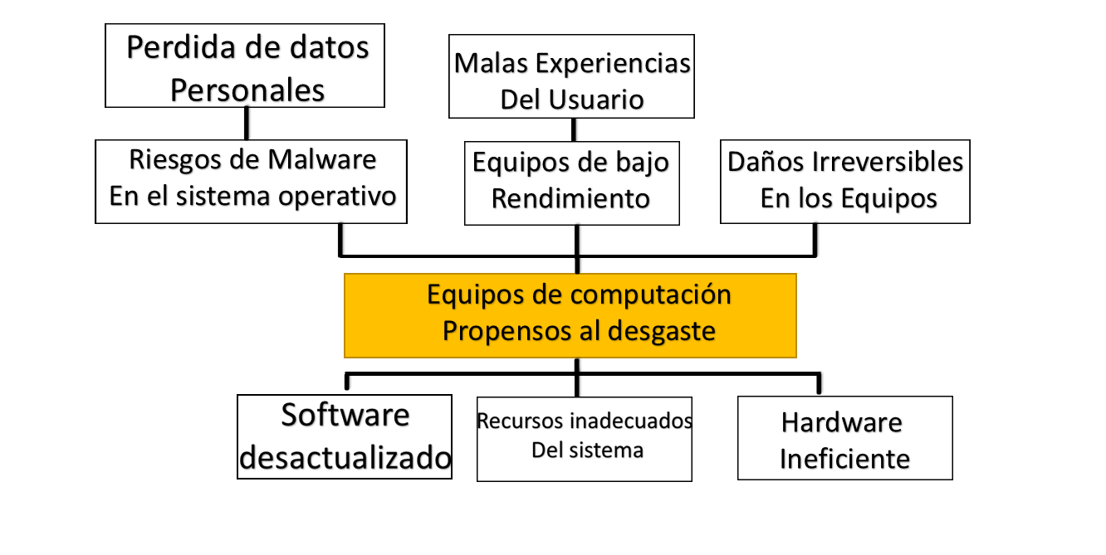

Árbol de Objetivos

A continuación, se presenta el árbol de objetivos:
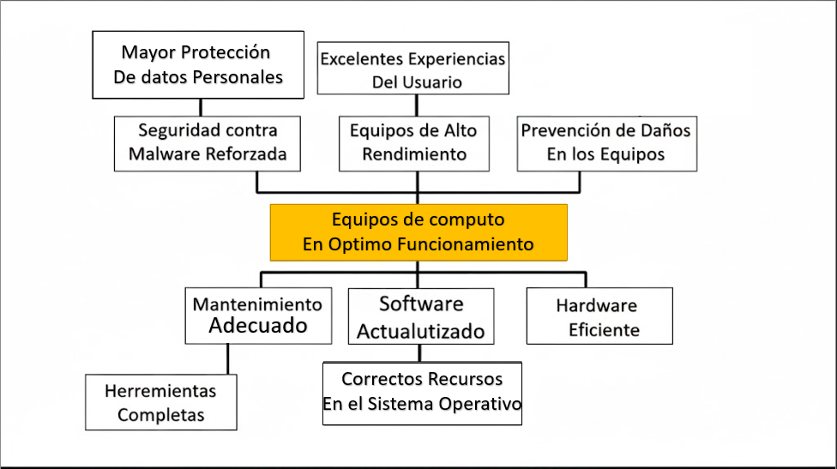

Jerarquización de problemas

A continuación, se presenta el cuadro correspondiente de la jerarquización d problemas:
Nivel | Descripción del problema | Tipos de problemas
1 | Software desactualizado | Principal
2 | Falta de competencias tecnológicas | Secundario
3 | Incremento de costos operativos | Derivado
4 | Riesgos de seguridad informática | Colateral

Alternativa Soluciones

- Realizar mantenimientos con una mayor frecuencia
- Aplicar actualización de software
- Realizar talleres para la orientación del uso adecuado de los equipos de computación.

Objetivos generales:

- Proponer soporte técnico a equipos de computación y usuarios en la empresa IP Sistemas.

Objetivos Específicos:

- Diagnosticar el estado actual de los equipos de computación.
- Diseñar el plan de acción del soporte técnico a equipos y usuarios.
- Dictar taller a los usuarios sobre soporte técnico.

PARTE II
MARCO REFERENCIAL

Antecedentes:

Torres, Delgado, Barrios (2022), realizo un proyecto socio tecnológico titulado Soporte Técnico a Equipos de Computación y Usuarios en La Empresa Venezolana del Vidrio C.A. Municipio Valera del Estado Trujillo. Tiene como objetivo realizar el Soporte Técnico a Equipos de Computación y Usuarios en La Empresa Venezolana del Vidrio C.A para mejorar el funcionamiento de los equipos del departamento de informática, para ello se llevó a cabo el mantenimiento preventivo y correctivo, ya que dichos equipos no estaban en condiciones óptimas; igualmente se realizó un taller a los trabajadores y trabajadoras de Venvidrio, con la finalidad que profundizaran más sobre el tema expuesto, dado que la importancia y los beneficios del mantenimiento a los equipos de computación trae consigo un impacto positivo para la empresa logrando así los objetivos planificados en dicho proyecto.
Araujo, Linares, (2023), Se llevó a cabo un proyecto titulado “Soporte Técnico a Equipos de Computación y Usuarios en la Escuela de Oficio Valera”, en el cual se analizaron y dieron a conocer diversos problemas existentes a nivel general y específico. Para resolver el problema principal en el área de informática CBIT (Centro Bolivariano de Informática y Temática), se requirieron ideas viables y coherentes. En primer lugar, la Escuela de Oficio Valera es una institución que se dedica a capacitar a sus usuarios a través de cursos productivos, con el fin de que puedan aplicar lo aprendido y generar ingresos.

A través de una entrevista y un cuestionario dirigido a la coordinadora del área CBIT, se descubrió que la institución enfrenta varios problemas, incluyendo filtraciones, desgaste de pintura y falta de mantenimiento en los aires acondicionados. Además, el problema principal se encuentra en el área de informática CBIT, donde también se presentan problemas con los equipos debido a las frecuentes fallas de energía eléctrica y la falta de mantenimiento, ya que no cuentan con servicios técnicos. Finalmente, como resultado, 7 de las 21 computadoras han dejado de funcionar, lo que ha dejado solamente 14 en funcionamiento para dictar clases.

Hernández, Mendoza, Sulbaran (2025).Realizo un proyecto socio tecnológico denominado Soporte Técnico a Equipos de Computación y Capacitación a Usuarios En el Centro de Alta Tecnología (C.A.T).El presente proyecto está desarrollado en una instalación medica en Venezuela, una institución dedicada a brindar servicios médicos de calidad a sus pacientes. El propósito de este proyecto es garantizar el mantenimiento óptimo de los equipos y sistemas informáticos del establecimiento. Esto busca mejorar la eficiencia en las operaciones administrativas y médicas, beneficiando tanto al personal como a los pacientes al optimizar el uso de los recursos disponibles, ahorrando costos y tiempo a largo plazo. La implementación del proyecto tuvo un impacto positivo notable, logrando avances significativos en el funcionamiento de los equipos seleccionados y mejorando la calidad del servicio en la instalación.

En cuanto a los anteriores antecedentes, sirvieron de apoyo y guía para la realización de las bases teóricas, metodología y las bases legales encontradas en este informe para el proyecto.

Bases Teóricas

¿Qué es el software libre?

El software libre, llamado también software de código abierto, son los programas informáticos que ofrecen al usuario un alto grado de control e injerencia sobre su diseño, programación y funcionamiento. Esto normalmente significa que el usuario puede visualizar, modificar, copiar y distribuir su código fuente.

Los programas de software libre, por lo tanto, no se ofrecen al usuario como un producto cerrado y acabado, protegido por las leyes del copyright, sino como un software alternativo que pertenece a quienes lo usan y puede ser adaptado por ellos mismos a sus necesidades.

El software libre surgió como una alternativa a los programas comerciales, por lo que suele utilizarse en organizaciones sin fines de lucro o en la administración pública, reemplazando así programas protegidos por derechos de autor que generan gastos anuales en renovación de licencias. De igual modo, muchos particulares prefieren esta alternativa porque les permite un mayor control de su equipo informático, especialmente si se trata de usuarios avanzados.

¿Qué es el software propietario?

El software propietario o comercial es un tipo de software informático que pertenece a una empresa u organización específica y es distribuido por ella. No se puede modificar, redistribuir ni acceder a él libremente como el software de código abierto. En cambio, se distribuye bajo una licencia que restringe su uso y, a menudo, requiere el pago de una tarifa o suscripción para poder utilizarlo.

El software propietario, también conocido como software de código cerrado, se caracteriza por su confidencialidad, ya que el código fuente es propiedad exclusiva de la empresa que lo creó. Esto significa que los usuarios finales no pueden acceder al código fuente ni modificar o personalizar el software según sus necesidades. El desarrollo y el mantenimiento del software propietario están controlados exclusivamente por las empresas de software, lo que les otorga total autoridad sobre sus características, actualizaciones y distribución.

Ventajas del software libre:

Accesibilidad: al estar disponible para cualquier persona, el software libre es accesible para todo tipo de empresas, independientemente de su tamaño o presupuesto.

Personalización: al contar con el código fuente, el software libre puede ser adaptado y personalizado a las necesidades de cada proyecto.

Colaboración: el software libre fomenta la colaboración y el trabajo en equipo, lo que puede resultar en una mejora de la calidad del software y en su evolución continua.
Reducción de costes: el hecho de ser un software gratuito permite reducir los costes de licencias y ser más competitivos en el mercado.

Desventajas del software libre:

Falta de soporte técnico oficial: al no contar con una empresa detrás que garantice la calidad del software, puede haber problemas de soporte técnico y de resolución de problemas en caso de fallos o errores en el programa.

Problemas de seguridad y estabilidad: la falta de una empresa detrás que garantice la calidad del software también puede generar problemas de seguridad y estabilidad en algunos casos.

Curva de aprendizaje: algunos programas de software libre pueden tener una interfaz más compleja y requerir un mayor tiempo de aprendizaje por parte de los usuarios.

Ventajas del Software Propietario

Soporte técnico y actualizaciones:

Ofrece soporte técnico del proveedor y actualizaciones regulares para mejorar la seguridad y el rendimiento.

Facilidad de uso:

Suele tener interfaces más pulidas e intuitivas y programas diseñados para tareas específicas.

Compatibilidad con hardware:

A menudo tiene mayor compatibilidad con el hardware, ya que los desarrolladores colaboran estrechamente con los fabricantes de equipos.

Mercado laboral:

Existe un mercado laboral más amplio y actual para este tipo de software.

Desventajas del Software Propietario

Coste:

Generalmente es más caro que el software de código abierto, requiriendo pagos de licencias o suscripciones.

Falta de libertad:

No permite la modificación, la redistribución o la copia, ya que el código fuente no
está disponible.

Dependencia del proveedor:

Los usuarios dependen exclusivamente del desarrollador para resolver problemas o recibir actualizaciones.

Restricciones de uso:

Las licencias pueden imponer restricciones significativas sobre cómo se puede utilizar el software.

¿Qué es una computadora?

Una computadora es una máquina digital programable, de funcionamiento electrónico, capaz de procesar grandes cantidades de datos a altas velocidades. La información así obtenida puede luego presentarse a un operador humano, o transmitirse a otros sistemas mediante redes informáticas.

La computadora, también llamada ordenador o computador, es la herramienta más versátil, potente y revolucionaria que el ser humano ha creado en su historia reciente. Representa el punto cumbre de la Revolución Industrial, científica y tecnológica que inició en el siglo XX después de la Segunda Guerra Mundial.

Las computadoras consisten fundamentalmente en un gran número de circuitos integrados, componentes de apoyo y extensiones electrónicas, cuyo funcionamiento conjunto produce un sistema capaz de procesar programas informáticos.

Partes de una computadora

En principio, toda computadora se compone de dos grandes conjuntos de elementos: el hardware y el software.

Software

El software es la parte intangible, digital, abstracta, del sistema, que se ocupa de las operaciones de tipo conceptual o representacional, normalmente dentro de un entorno virtual, esto es, dentro de una simulación que hace más amable la interacción con el usuario.

En esta categoría se encuentran todo tipo de programas, agrupados en dos grandes tipos:

- Software de sistema. Son aquellos programas que el sistema utiliza para administrar sus funciones básicas, para mantener su operatividad y para gestionar sus recursos. Ofrecen, además, una base de interacción mínima con el usuario y son necesarios para ejecutar cualquier otro tipo de software, razón por la cual suelen venir preinstalados en la computadora. Por ejemplo: los sistemas operativos y las rutinas almacenadas en memoria ROM.

- Software de aplicación. Son aquellos programas que no tienen que ver con el funcionamiento básico del sistema, sino con su capacidad para realizar determinadas tareas o facilitar ciertos trabajos. Este tipo de software suele adquirirse aparte del sistema informático y ofrece funciones muy específicas al usuario que, de otro modo, la computadora no podría realizar. Por ejemplo: enciclopedias digitales, hojas de cálculo, procesadores de palabras o videojuegos.

Hardware

El hardware es la parte física y tangible del sistema, o sea, sus componentes eléctricos y electrónicos, que cumplen con diversas funciones fundamentales, como la realización de cálculos o la alimentación eléctrica del sistema. De algún modo equivaldría al cuerpo de la computadora.

Los elementos que componen el hardware de un sistema son muchos y muy diversos. A grandes rasgos, se pueden distinguir tres conjuntos esenciales:

- Unidad Central de Procesamiento (CPU). Es el cerebro de la computadora, es decir, su núcleo lógico-electrónico. Allí tienen lugar sus operaciones formales y matemáticas, en los procesadores o microprocesadores del sistema, y están físicamente dispuestas las unidades fijas de memoria y de almacenamiento. Estas últimas se denominan “disco rígido” o “disco duro”, y su rol es contener la información.

- Además, el CPU contiene tres unidades básicas, que son la Unidad Aritmético-Lógica (ALU), dedicada a la realización de las operaciones lógicas, matemáticas o formales que sostienen el sistema; la Unidad de Control (UC), encargada de la vigilancia del sistema y de garantizar el funcionamiento continuo del mismo; y los registros, que son la información que genera el funcionamiento del sistema, y que sirve para procesos de feedback del sistema.

- Memoria. Es un espacio electrónico donde se almacena de manera temporal la información que el sistema requiere para trabajar, por lo que se conoce también como memoria de trabajo. Existen dos formas de memoria: la RAM o Memoria de Acceso Aleatorio (del inglés Random Access Memory), que se ocupa temporalmente de la información de trabajo; y la ROM o Memoria de Sólo Lectura (del inglés Read Only Memory), dedicada a la información mínima fundamental.

- Dispositivos periféricos. Son los componentes no centrales de una computadora, o sea, sus accesorios o aditamentos, que pueden cambiarse o sustituirse sin alterar el núcleo de operaciones del sistema. Estos dispositivos permiten ingresar (dispositivos de entrada) o extraer (dispositivos de salida) la información del sistema, o incluso realizar ambas operaciones a la vez (dispositivos de entrada-salida). Son ejemplos de periféricos: los monitores, las impresoras, los teclados, los parlantes, entre otros.

Soporte Técnico

El soporte técnico es la asistencia que brinda apoyo a los usuarios para resolver problemas con tecnología, ya sea instalando o configurando software y hardware, y solucionando fallos. Su objetivo es prevenir y resolver incidentes, optimizar el rendimiento de productos y servicios, y asegurar que las operaciones tecnológicas se mantengan fluidas.

Mantenimiento Correctivo

El mantenimiento correctivo es la reparación reactiva de equipos o sistemas que ya han sufrido una falla, con el objetivo de restaurar su funcionamiento operativo lo antes posible. A diferencia del mantenimiento preventivo, que busca evitar problemas, el correctivo solo se aplica después de que un problema ocurre, ya sea de forma inesperada o tras una disminución del rendimiento.

Mantenimiento Preventivo

El mantenimiento preventivo es una estrategia de mantenimiento proactivo que consiste en realizar inspecciones y tareas de forma programada para evitar fallos inesperados, prolongar la vida útil de los equipos y reducir los costes. Implica actividades como limpieza, lubricación, calibración y sustitución de piezas antes de que se produzca un problema grave.

JUSTIFICACIÓN E IMPACTO SOCIAL DE LA ALTERNATIVA DE SOLUCIÓN

Justificación Teórica.

El presente proyecto se fundamenta en principios teóricos relacionados con el área de la informática, específicamente en el estudio del hardware, software y soporte técnico como pilares esenciales para el funcionamiento de los sistemas computacionales. Desde esta perspectiva, el mantenimiento preventivo y correctivo se considera una estrategia clave para garantizar la operatividad, seguridad y eficiencia de los equipos tecnológicos dentro de una organización.

Asimismo, se sustenta en conceptos como el uso del software libre y propietario, los cuales permiten comprender las ventajas y limitaciones de cada sistema operativo en función de las necesidades empresariales. En este caso, el uso de Linux Mint en la empresa representa una alternativa viable en términos de costos y flexibilidad, aunque también implica desafíos en cuanto a compatibilidad y soporte.

De igual forma, el proyecto se apoya en teorías relacionadas con la gestión tecnológica y la capacitación del talento humano, destacando que el conocimiento y manejo adecuado de las herramientas informáticas influye directamente en la productividad y calidad del servicio. En este sentido, la integración de estos fundamentos teóricos permite analizar la problemática de manera integral y proponer soluciones coherentes con la realidad observada.

Justificación Técnica.

Desde el punto de vista técnico, este proyecto se justifica por la necesidad de optimizar el funcionamiento de los equipos de computación de la empresa, los cuales presentaban fallas relacionadas con el mantenimiento, condiciones ambientales inadecuadas y riesgos eléctricos. Estas deficiencias afectan directamente la continuidad operativa del servicio de soporte técnico y, por ende, la calidad del servicio ofrecido a los usuarios.

La aplicación de mantenimiento preventivo y correctivo permitió mejorar el rendimiento de los equipos, reducir fallas y garantizar su operatividad al 100%. Asimismo, la implementación de medidas como la limpieza de componentes, revisión del sistema operativo y capacitación básica al personal contribuyó a fortalecer la infraestructura tecnológica de la empresa.

Además, el proyecto tiene relevancia técnica al promover el uso adecuado de herramientas y procedimientos propios del soporte técnico, tales como diagnósticos estructurados, gestión de incidencias y optimización de recursos tecnológicos. Esto no solo mejora la eficiencia del área de informática, sino que también establece bases para un sistema de soporte más organizado, sostenible y alineado con las necesidades de la empresa.

Justificación Legal.

“El proyecto está justificado legalmente porque la falta de un servicio de soporte técnico confiable en la institución vulnera el derecho fundamental a la educación de calidad que garantizan las leyes nacionales. Al asegurar el correcto funcionamiento de las computadoras y la red de internet, se garantiza la igualdad de oportunidades para que todos los estudiantes accedan a la plataforma de aprendizaje en línea, material didáctico digital y herramientas de colaboración, y se evita la discriminación digital que pueda generar la falta de acceso a la tecnología. Además, al cumplir con las normativas de protección de datos personales al garantizar la seguridad de información, se protege el derecho a la intimidad de los estudiantes y el personal”-

Los artículos que fundamentan la realización de un Proyecto Socio Tecnológico son los siguientes:

El artículo 110 de la Constitución de la República Bolivariana de Venezuela, reconoce como de interés público la ciencia, la tecnología, el conocimiento, la innovación y los servicios de información, con el objeto de lograr el desarrollo económico, social y político del país. Esta disposición constitucional se expresa con fuerza en los artículos 1° de la Ley de Telecomunicaciones y 12° de la Ley Orgánica de la Administración Pública. Con el Decreto N° 825, emitido el 10 de mayo de 2000, se establece el acceso y el uso de Internet como política prioritaria.
Artículo 102: La Educación es un derecho humano y un deber social fundamental, es democrática y obligatoria... De máximo interés en todas sus modalidades y como instrumento del conocimiento científico, humanístico y tecnológico al servicio de la sociedad. La Educación es un servicio público y está fundamentado en el respeto a todas las corrientes del pensamiento, con la finalidad de desarrollar el potencial creativo de cada ser humano y el pleno ejercicio de su personalidad en una sociedad democrática basada en la valoración ética del trabajo y en la participación activa, consciente y solidaria en los procesos de transformación social consustanciados con los valores de identidad nacional.
Título I
Disposiciones Fundamentales
Artículo 1. Objeto de esta Ley. La presente Ley tiene por objeto desarrollar los principios orientadores que en materia de ciencia, tecnología e innovación y sus aplicaciones, establece la Constitución de la República Bolivariana de Venezuela, organizar el Sistema Nacional de Ciencia, Tecnología e Innovación, definir los lineamientos que orientarán las políticas y estrategias para la actividad científica, tecnológica, de innovación y sus aplicaciones, con la implantación de mecanismos institucionales y operativos para la promoción, estímulo y fomento de la investigación científica, la apropiación social del conocimiento y la transferencia e innovación tecnológica, a fin de fomentar la capacidad para la generación, uso y circulación del conocimiento y de impulsar el desarrollo nacional.
Artículo 2. Interés público. Las actividades científicas, tecnológicas, de innovación y sus aplicaciones son de interés público y de interés general.
Artículo 3. Sujetos de esta Ley. Forman parte del Sistema Nacional de Ciencia, Tecnología e Innovación, las instituciones públicas o privadas que generen y desarrollen conocimientos científicos y tecnológicos, como procesos de innovación, y las personas que se dediquen a la planificación, administración, ejecución y aplicación de actividades que posibiliten la vinculación efectiva entre la ciencia, la tecnología y la sociedad. A tal efecto, los sujetos que forman parte del Sistema son:
- El Ministerio de Ciencia y Tecnología, sus organismos adscritos y las entidades tuteladas por éstos, o aquellas en las que tengan participación.
2. Las instituciones de educación superior y de formación técnica, academias nacionales, colegios profesionales, sociedades científicas, laboratorios y centros de investigación y desarrollo, tanto público como privado.
3. Los organismos del sector privado, empresas, proveedores de servicios, insumos y bienes de capital, redes de información y asistencia que sean incorporados al Sistema.
4. Las unidades de investigación y desarrollo, así como las unidades de tecnologías de información y comunicación de todos los organismos públicos.
5. Las personas públicas o privadas que realicen actividades de ciencia, tecnología, innovación y sus aplicaciones.

Justificación Participante-Comunidad.

Desde este contexto los participantes del presente estudio, inician su proceso de experiencias profesionales al tener contacto con una comunidad, en este caso una empresa como IP Sistemas C.A, donde se puede llevar a la práctica los conocimientos adquiridos en cada uno de las unidades curriculares de los trayectos del Programa Nacional de Formación de Ingeniería Informática.
De igual manera se toma en cuenta el Plan Nacional de desarrollo de la patria donde el objetivo 1.5 nos indica que este plan es orientado a las necesidades de todos los venezolanos sin discriminar ya sea por raza, color o nivel social, igualmente promueve el avance tecnológico en el país, desarrollando actividades científicas y de innovación para el aprovechamiento de los potenciales, capacidades del pueblo para su propia satisfacción. Dicho esto, las autoridades de cada institución brindar en el apoyo requerido para la ejecución de los proyectos incluidos en las líneas de investigación de la Educación Universitaria

Beneficiarios directos:

Los beneficiarios directos son aquellos individuos o grupos que participan directamente en un proyecto o acción y reciben de forma inmediata y tangible sus beneficios, conociendo ya este término podemos definir que los beneficiarios directos en este proyecto son:

- Los Encargados de la empresa IP Sistemas (secretaria general e Ingeniero de logística).

- Los técnicos de IP Sistemas.

- La secretaria de IP Sistemas.

Beneficiarios indirectos:

Los beneficiarios indirectos son las personas o grupos que se benefician de un proyecto o programa, no de forma directa, sino a través de un beneficiario directo o por la influencia de la acción. En este sentido los indirectos encontrados en este proyecto son:

- Clientes y usuarios de IP Sistemas

- Familia de jefes y empleados de la empresa IP Sistemas

PARTE III

MARCO METODOLÓGICO

Modalidad metodológica:

La modalidad metodológica utilizada fue la investigación acción participativa, metodología que combina la investigación científica con la acción social para transformar una realidad, involucrando a la comunidad en todo el proceso. En este caso la empresa “IP Sistemas”, utilizando fuente cualitativa para así comprender las situaciones en la empresa con un enfoque más profundo en sus áreas administrativas y de soporte técnico. Con tipos de estudios colectivos implementando técnicas de recolección de datos, como el uso de encuestas y entrevistas a lo largo de la implementación de este proyecto.

Tipo de investigación:

Investigación básica, buscamos aumentar el conocimiento teórico y una investigación aplicada para resolver problemas prácticos y reales, con el uso de niveles de conocimientos que buscan profundizar de manera exploratoria, descriptiva y explicativas, con fuentes de información de campo con una duración transversal para llevar a cabalidad dicha investigación.

Técnica e instrumentos de recolección de información:

Las técnicas de recolección de información o de datos usadas fueron la realización de entrevistas y encuestas. Para así obtener datos precisos.

Técnicas de procesamiento y análisis de datos:

Como técnica de procesamiento se optó por realizar un procesamiento en tiempo real de los datos proporcionados al momento para ser más precisos.

PARTE IV
PRODUCTO FINAL

Comprende el desarrollo de la acción transformadora, se destacan las acciones planificadas, especificando los planes de acción para cumplir con los objetivos o propósitos establecidos.

PLAN DE ACCION
SOPORTE TÉCNICO A EQUIPOS DE COMPUTACION

A continuación; se presenta el plan de acción de soporte técnico a equipos de computación:
OBJETVO GENERAL | ACTIVIDADES | FECHA | DURACIÓN | RECURSOS /HERRAMIENTAS
Ejecutar un mantenimiento correctivo y un mantenimiento preventivo. | Mantenimiento correctivo (Cambio de pasta térmica e Instalación de sistema operativo). | 14/03/2026 | Hora y media | Destornilladores, brochas y trapos de limpieza y pasta térmica.
 | Mantenimiento preventivo (Limpieza de Hardware y Software). | 14/03/2026 | Hora y media | Destornilladores, brochas y trapos de limpieza.

PLAN DE ACCION
SOPORTE A USUARIOS
A continuación, se presenta el cuadro de plan de acción de soporte a usuarios:
TALLER: Soporte técnico avanzado: resolución de incidente reales y priorización bajo presión.

CONTENIDO | - Pensamientos de un técnico senior.  (Importancia del mantenimiento preventivo y correctivo, buenas prácticas en el manejo de equipos, prevención de fallas y optimización del rendimiento de hardware y software).  - Trato de técnico a cliente.  (Comunicación efectiva con el usuario, empatía en la resolución de problemas, orientación en el uso adecuado de equipos y software, y educación tecnológica básica).  - Realización de un diagnóstico técnico estructurado.  (Identificación de fallas en hardware y software, revisión del sistema operativo, análisis de rendimiento, detección de problemas por sobrecalentamiento, polvo o fallas eléctricas).  - Gestión del incidente y toma de decisiones.  (Aplicación de mantenimiento correctivo, limpieza de componentes, actualización de software, solución de fallas detectadas y registro de incidencias técnicas)  - Toma de decisiones.  (Selección de soluciones adecuadas según el problema, uso de herramientas de soporte técnico, priorización de mantenimiento y aplicación de medidas preventivas).
FECHA | 29/02/2026 y 14/03/2026
HORA | 08:00am hasta 11:00am
DURACIÓN | Duración aproximada de los dos horas y veinte minutos
RECURSOS /HERRAMIENTAS UTILIZADAS | Fichas y material de apoyo

CRONOGRAMA DE ACTIVIDADES DEL PSTI

A continuación, se presenta el cronograma de actividades:

FECHA | ACTIVIDADES | DURACION | RESPONSABLES
05/02/2026 | Abordaje y presentación en la empresa IP Sistemas. | 45 minutos | Alvaro Castellano
10/02/2026 | Realización del Diagnostico situacional. | 1 hora | Alvaro Castellano
24/02/2026 | Primera Capacitación al personal de IP sistemas | 40 minutos | Alvaro Castellano
2/03/2026 | Visita a la empresa para planificar el día del mantenimiento. | 1 hora | Alvaro Castellano
14/03/2026 | Mantenimiento y Segunda Capacitación al personal de IP Sistemas. | 1 hora | Marcos Torrealba

Costos y plan de financiamiento

Con relación a los gastos producidos al desarrollo del proyecto, se asumió.
Materiales | Cantidad | Costo Unitario | Total
Pasta térmica | 1 | 7 dólares | 7 dólares
Pack Destornilladores | 1 | 10 dólares | 20 dólares
Brocha | 1 | 3 dólares | 3 dólares

Medios de obtención de recursos económicos

Ferreterías y locales adyacentes de Valera

Evaluación y seguimiento del proyecto.

Con el correspondiente soporte y mantenimiento realizado en las instalaciones de IP Sistemas se puede validar la efectividad de nuestras acciones realizadas a través del siguiente cuadro:
Indicador | Estado Inicial (Diagnóstico) | Estado final (Evaluación)
Equipos Operativos | 12 (80%) | 14 (100%)
Equipos con Fallas | 2 (20%) | 0 (0%)

Para asegurar que este proyecto fuera sostenible, se realizaron visitas de control durante el tiempo que se llevó a cabo este proyecto, para verificar los equipos y su rendimiento. Se realizaron entrevistas al personal y capacitaciones para confirmar si se está aplicando las recomendaciones dadas para el uso correctos de los equipos. Y se corroboro que todos los equipos obtuvieron una mejora visible en su rendimiento.

PARTE V
CONCLUSIONES Y RECOMENDACIONES

CONCLUSIONES

En función de los objetivos específicos planteados en el presente proyecto, se puede concluir que se logró, en primer lugar, realizar un diagnóstico efectivo de los equipos de cómputo de la empresa IP Sistemas, permitiendo identificar fallas tanto a nivel de hardware como de software, así como factores externos que afectan su rendimiento, tales como el polvo, la ventilación y las fluctuaciones eléctricas.

El diseño del plan de acción para la ejecución del soporte técnico permitió organizar de manera más eficiente los recursos utilizados, facilitando futuras intervenciones. En conjunto, estos logros evidencian el cumplimiento de los objetivos propuestos y el impacto positivo del proyecto en la empresa.
Asimismo, se cumplió con la ejecución de mantenimiento preventivo y correctivo, lo cual permitió optimizar el funcionamiento de los equipos, evidenciando una mejora significativa al alcanzar el 100% de operatividad. Estas acciones contribuyeron a prolongar la vida útil de los equipos y a garantizar un mejor desempeño en las actividades diarias de la empresa.

Y finalmente, se desarrollaron talleres de capacitación dirigidos al personal, fortaleciendo sus conocimientos en el uso adecuado de los equipos y en la resolución de problemas básicos, lo que favorece la autonomía tecnológica dentro de la organización.

RECOMENDACIONES

En función de los resultados obtenidos durante el desarrollo del proyecto, se proponen las siguientes recomendaciones para la empresa IP Sistemas, con el fin de garantizar la sostenibilidad de las mejoras implementadas y optimizar el rendimiento del área de soporte técnico:

En primer lugar, se recomienda establecer un plan de mantenimiento preventivo periódico, el cual incluya limpieza interna de los equipos, revisión de componentes y verificación del sistema operativo. Esto permitirá anticipar fallas, prolongar la vida útil de los equipos y reducir costos asociados a reparaciones correctivas.

Asimismo, es fundamental implementar sistemas de protección eléctrica, tales como reguladores de voltaje o unidades de respaldo (UPS), con el objetivo de evitar daños ocasionados por fluctuaciones eléctricas, una de las principales causas de deterioro del hardware identificadas en el diagnóstico.

Se sugiere también mejorar las condiciones del espacio físico, específicamente en lo relacionado con ventilación, control del polvo y organización del área de trabajo. Un ambiente adecuado contribuirá a disminuir el sobrecalentamiento de los equipos y favorecerá un mejor desempeño del personal técnico.
Por otra parte, se recomienda desarrollar programas de capacitación continúa dirigidos a los trabajadores, enfocados en el uso eficiente de herramientas tecnológicas, resolución de problemas básicos y buenas prácticas en el manejo de equipos. Esto fortalecerá las competencias del personal y reducirá la dependencia de soporte técnico externo.

De igual manera, se aconseja evaluar la compatibilidad del sistema operativo Linux Mint con los programas utilizados, considerando la posibilidad de implementar soluciones alternativas o software compatible que garantice un funcionamiento óptimo sin afectar la productividad.

Finalmente, se recomienda establecer un sistema de seguimiento y control, mediante registros periódicos del estado de los equipos y reportes de incidencias, lo que permitirá tomar decisiones oportunas y mantener un control eficiente sobre la infraestructura tecnológica de la empresa.

PARTE VI
REFERENCIAS

- Stalling, W. (2017). Sistemas operativos: aspectos internos y principios de diseño. Pearson Educación.
- Tanenbaum, A.S. (2015). Organización de computadoras. Pearson.
- Silberschatz, A., Galvin, P. B., & Gagne, G. (2018). Fundamentos de sistemas operativos. Wiley.
- Pressman, R. (2014). Ingeniería de software: un enfoque práctico. McGraw-Hill.
- Ministerio del Poder Popular para la Educación Universitario. (2009). Lineamientos para proyectos socio-tecnológicos.
- Red Hat. (s.f.). ¿Qué es el software libre? Recuperado de: https://www.redhat.com
- IBM. (s.f). ¿Qué es el hardware? Recuperado de: https://www.ibm.com
- Microsoft. (s.f). Concepto básicos de sistemas operativos. Recuperado de: https://www.microsoft.com

ANEXOS

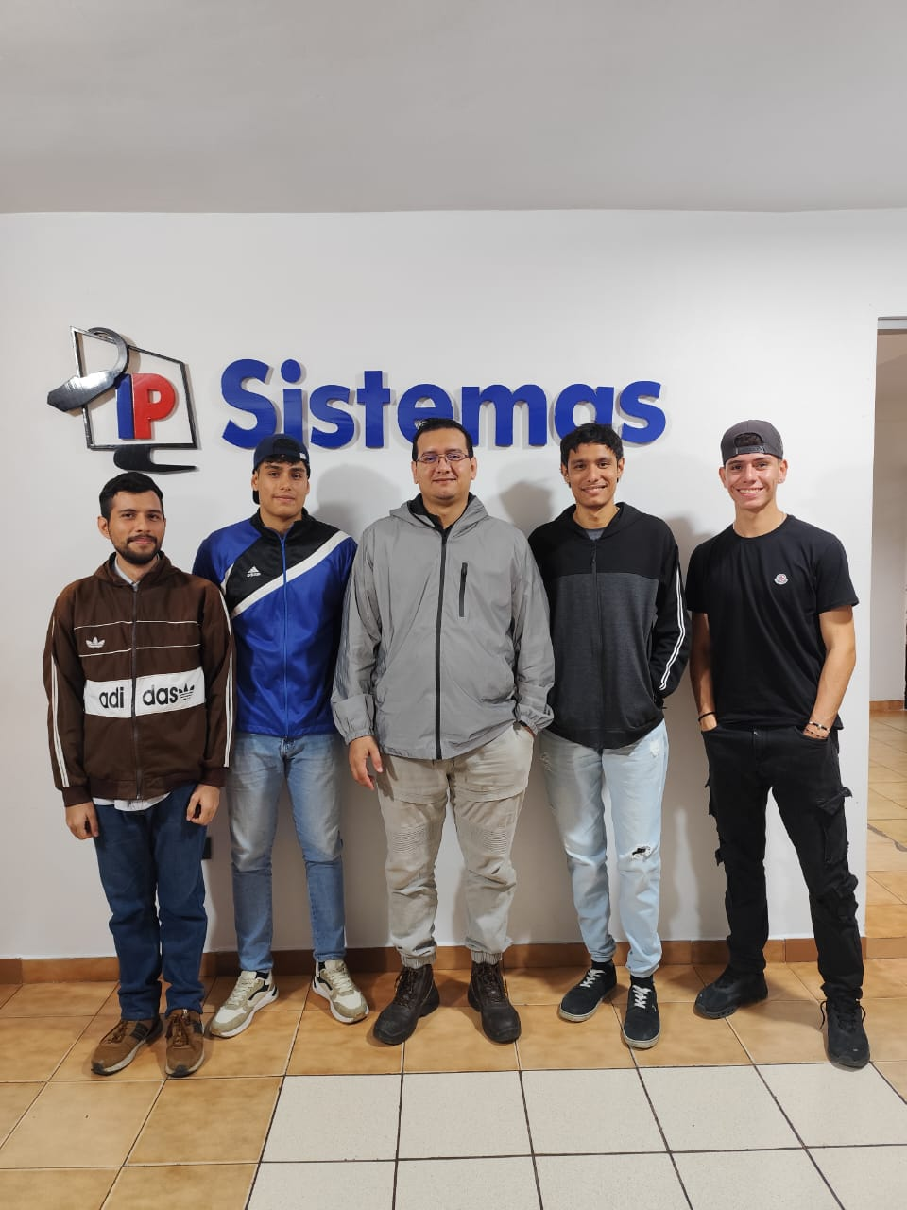
Áreas de soporte técnico de “IP Sistemas” (Ing. Alvaro Castellano)
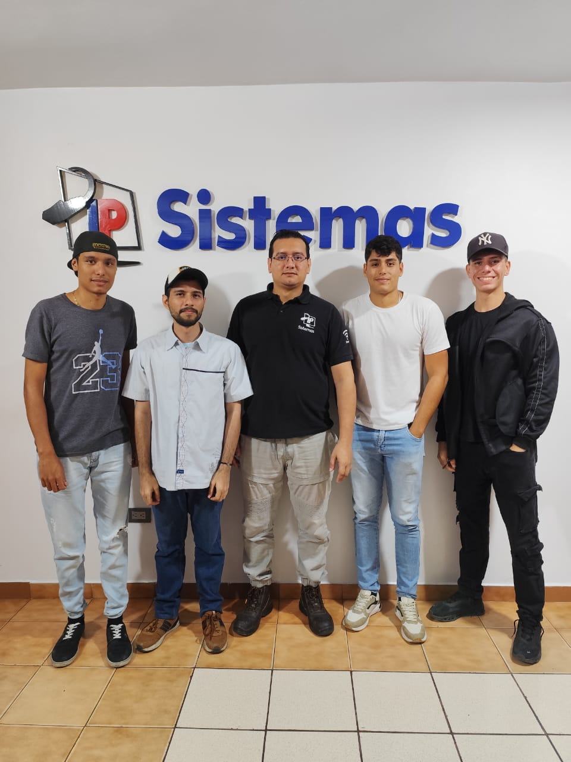
Áreas de soporte técnico de “IP Sistemas” (Ing. Alvaro Castellano)

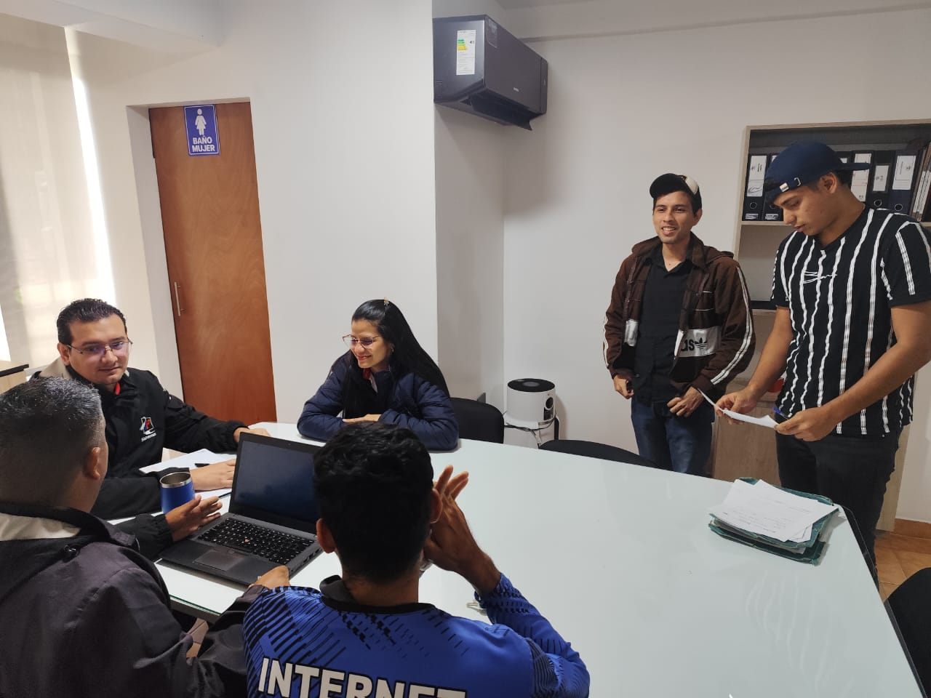
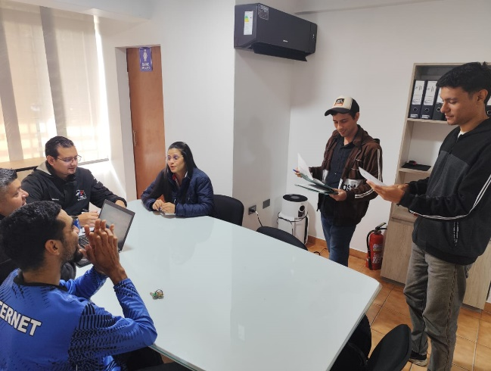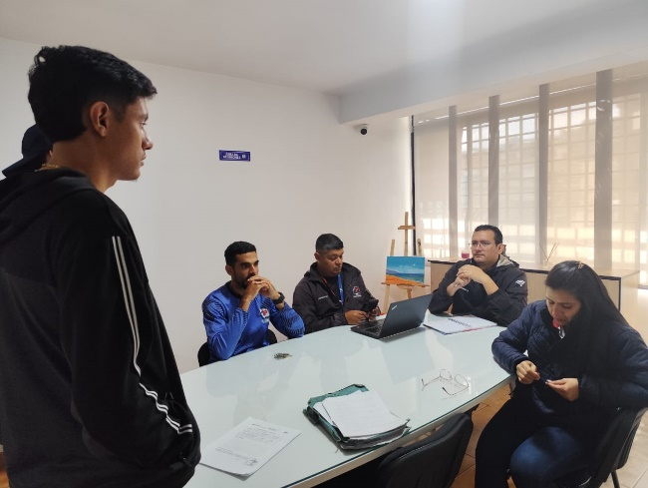
Realizacion de la capacitacion en “IP Sistemas” a sus empleados (//)

